SPRAWOZDANIE
Przedmiot | Wprowadzenie do Informatyki | Zadanie | 7.7
Autor | Maksymilian Olbryś | Grupa | IY3S1
Temat | Właściciel i jego psy

- Treść
Napisz program, modyfikując zadanie 7.6. Modyfikacja polega
na tym, że właściciel może mieć max. do 4 psów.
Jak przechowywać max. do 4 struktur PIES w jednej strukturze WŁAŚCICEL?
Skąd wiadomo ile ma psów?
Jak usunąć PSA ze struktury WŁAŚCICEL?
Napisz potrzebne funkcje i przetestuj ich działanie.
◦ dopisanie do właściciela jego psów;
◦ usunięcie psa danego właściciela;
◦ wyświetlenie stanu posiadania danego właściciela.
  - Metoda realizacji
Program implementuje interaktywny system zarządzania listą psów przypisanych do właściciela
  - Założenia / ograniczenia dotyczące danych:
    - Dane wejściowe
Dane właściciela i psów (ciągi znaków bez spacji, liczby całkowite). Maksymalna liczba psów: 4
    - Dane wyjściowe
Menu użytkownika
- Realizacja

  - Algorytm
procedura main
w := nowa_struktura_Wlasciciel
w.LiczbaPsow := 0

wypisz("Podaj dane wlasciciela")
wczytaj(w.Imie, w.Nazwisko)

dopóki prawda powtarzaj
wypisz_menu()
wczytaj(wybor)

wybierz wybor:
przypadek 1:
jeśli w.LiczbaPsow >= 4 to
wypisz("BLAD limit")
przeciwnie
indeks := w.LiczbaPsow
wczytaj(w.Psy[indeks].Imie, w.Psy[indeks].Rasa, w.Psy[indeks].Wiek)
w.LiczbaPsow := w.LiczbaPsow + 1

przypadek 2:
wczytaj(nazwa_do_usuniecia)
dla i := 0 do w.LiczbaPsow - 1 powtarzaj
jeśli w.Psy[i].Imie = nazwa_do_usuniecia to
dla j := i do w.LiczbaPsow - 2 powtarzaj
w.Psy[j] := w.Psy[j + 1]
w.LiczbaPsow := w.LiczbaPsow - 1
przerwij pętlę

przypadek 3:
wypisz(w.Imie, w.Nazwisko, w.LiczbaPsow)
dla i := 0 do w.LiczbaPsow - 1 powtarzaj
wypisz(i + 1, w.Psy[i])

przypadek 4:
zakoncz program
  - Kod źródłowy
#include <stdio.h>
#include <string.h>

typedef struct {
char Imie[20];
char Rasa[30];
int Wiek;
} Pies;

typedef struct {
char Imie[20];
char Nazwisko[30];
Pies Psy[4];
int LiczbaPsow;
} Wlasciciel;

void wyswietlStan(Wlasciciel w) {
int i;
printf("\n--- STAN POSIADANIA ---\n");
printf("Wlasciciel: %s %s\n", w.Imie, w.Nazwisko);
printf("Liczba psow: %d\n", w.LiczbaPsow);

if (w.LiczbaPsow == 0) {
printf("Brak psow\n");
} else {
printf("Lista psow:\n");
printf("%-4s %-12s %-15s %5s\n", "Lp.", "Imie", "Rasa", "Wiek");
for (i = 0; i < w.LiczbaPsow; i++) {
printf("%-*d %-12s %-15s %*d\n",
4, i + 1,
w.Psy[i].Imie,
w.Psy[i].Rasa,
5, w.Psy[i].Wiek
);
}
}
}

void dodajPsa(Wlasciciel *w) {
if (w->LiczbaPsow >= 4) {
printf("BLAD: Osiagnieto limit 4 psow!\n");
return;
}

printf("\nDodawanie psa nr %d:\n", w->LiczbaPsow + 1);
printf("Podaj imie psa: ");
scanf("%s", w->Psy[w->LiczbaPsow].Imie);
printf("Podaj rase: ");
scanf("%s", w->Psy[w->LiczbaPsow].Rasa);
printf("Podaj wiek: ");
scanf("%d", &w->Psy[w->LiczbaPsow].Wiek);

w->LiczbaPsow++;
}

void usunPsa(Wlasciciel *w, char *imiePsa) {
int i, j;
int znaleziono = 0;

for (i = 0; i < w->LiczbaPsow; i++) {
if (strcmp(w->Psy[i].Imie, imiePsa) == 0) {
znaleziono = 1;
for (j = i; j < w->LiczbaPsow - 1; j++) {
w->Psy[j] = w->Psy[j + 1];
}
w->LiczbaPsow--;
printf("Pies %s zostal usuniety.\n", imiePsa);
break;
}
}
}

int main() {
Wlasciciel w;
int wybor;
char nazwaDoUsuniecia[20];

w.LiczbaPsow = 0;

printf("Podaj imie wlasciciela: ");
scanf("%s", w.Imie);
printf("Podaj nazwisko wlasciciela: ");
scanf("%s", w.Nazwisko);

while (1) {
printf("\nMENU:\n");
printf("1. Dodaj psa\n");
printf("2. Usun psa\n");
printf("3. Wyswietl stan\n");
printf("4. Koniec\n");
printf("Wybierz opcje: ");
scanf("%d", &wybor);

switch (wybor) {
case 1:
dodajPsa(&w);
break;
case 2:
printf("Podaj imie psa do usuniecia: ");
scanf("%s", nazwaDoUsuniecia);
usunPsa(&w, nazwaDoUsuniecia);
break;
case 3:
wyswietlStan(w);
break;
case 4:
return 0;
default:
printf("Niepoprawna opcja.\n");
}
}

return 0;
}
  - Dane wejściowe

  - Dane wyjściowe
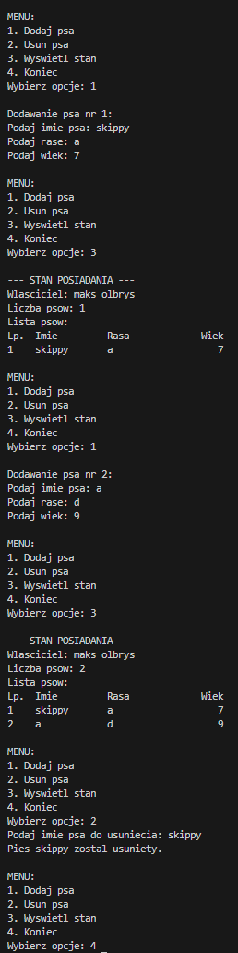
- Wnioski
Operacja dodawania elementu jest wykonywana w czasie stałym O(1), natomiast usuwanie elementu posiada złożoność O(N)

